ЗАРАЗНЫЙ УЗЕЛКОВЫЙ ДЕРМАТИТ

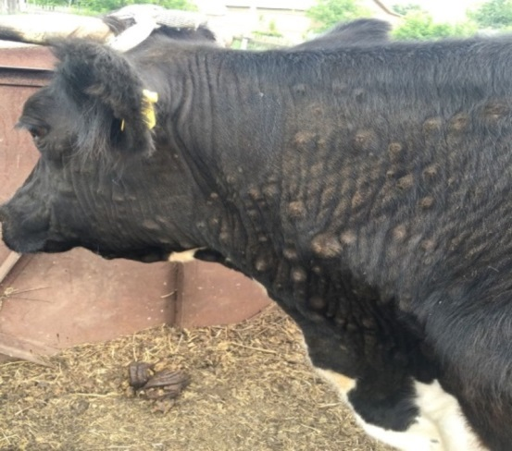
Контагиозная инфекционная болезнь крупного рогатого скота, характеризующаяся персистентной лихорадкой, поражение лимфатической системы, отеками подкжной клетчатки, образованием кожных узелков, поражением глаз и слизистой оболочек органов дыхания и пищеварения.
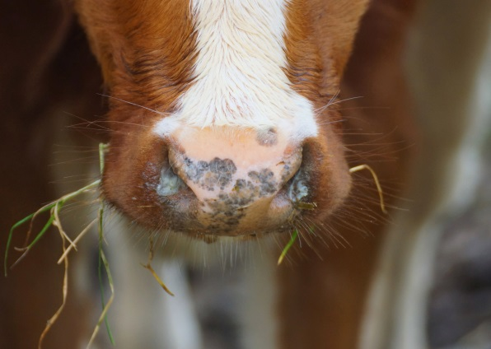
Возбудитель – ДНК – содержащий оболоченный вирус. Возбудитель инактивируется при температуре 55$℃$ в течении 2 часов, а при 65$℃$ в течении 30 минут.
Источник болезни: больные и латентно переболевшие восприимчивые животные. Возбудитель выделяется выдыхаемым воздухм, слюной, истечением из носа, рта и глаз, через пораженные кожные покровы, спермой и молоком.
Пути передачи: может передаваться прямых и непрямых контактов больных и здоровых восприимивых животных. Основным путем распространения возбудитлея является его механический перенос членистоногими различных вилов. Заражение восприимчивых животных также возможнно через кнтаминированные возбудителем корма, воду, воздух, объекты окружающей среды, поверхности помещений, оорудования, транспортных и техниеских средтв, через инфированные молоко и сперму.
Признаки заболевания у крупного рогатого скота: в течение недели после заражения у восприимчивых животных отмечается повышение температуры тела до 41 °C, на 7 - 12 сутки в области средней трети шеи, плеч, конечностей, живота, промежности, паха, мошонки, морды, молочной железы, вокруг глаз образуются узелки диаметром 2 - 5 см, которые в последующие 2 недели могут некротизироваться.
При продолжительности процесса воспаление захватывает кожу, подкожную клетчатку и мышечную ткань. У больных восприимчивых животных отмечается длительная лихорадка, угнетенное состояние, снижение аппетита, учащенное дыхание, тахикардия, истечения из глаз. На веках появляются эрозии и изъязвления, на глазах - конъюнктивиты и помутнение роговицы. У большинства больных восприимчивых животных из носовой полости выделяется сначала серозно-слизистый экссудат, а затем гнойная слизь со зловонным запахом.
Профилактические мероприятия:
- информирование ветеринарной службы района (города) о подозрении на заболевание животных;
- ежегодная вакцинация восприимчивых животных;
- не допускать загрязнения окружающей среды отходами животноводства;
- не допускать смешивания восприимчивых животных из разных стад при их выпасе и водопое.
Мероприятия при подозрении на заразный узелковый дерматит:
- прекратить убой и вывоз восприимчивых животных и продуктов их убоя;
- прекратить вывоз молока, полученного от подозреваемых в заболевании восприимчивых животных;
- прекратить все передвижения и перегруппировки восприимчивых животных;
- запретить посещение хозяйств физическим лицам, кроме персонала, обслуживающего восприимчивых животных, и специалистов государственной ветеринарной службы.

Телефон горячей линии Главного управления ветеринарии Кабинета Министров Республики Татарстан: 8(800)20-140-32
Сайт Главного управления ветеринарии Кабинета Министров Республики Татарстан: https://guv.tatarstan.ru/

